**9. [D] Progetto fisico e sua validazione**

**Interrogazione 1**

--Determinare i clienti con saldo maggiore o uguale di 45 e punti mensili maggiori di 37

SELECT *

FROM socialmarket.cliente

WHERE saldo >= 45 AND puntimensili > 37;

Eseguendo più volte le query con e senza indici, possiamo notare che:

* senza indici: 71 ms
* con (I_CF(codicefiscale)): 43 ms
* con CLUSTER (I_CF(codicefiscale)): 37 ms
* con (I_saldo_punti(saldo, puntimensili): 35 ms

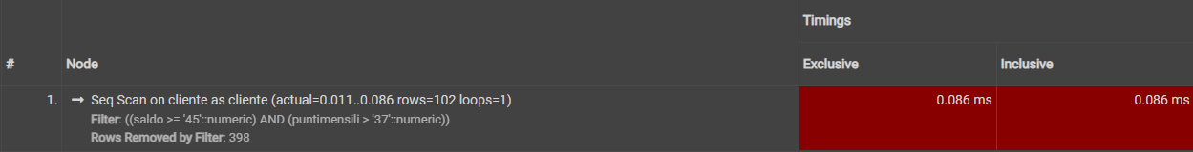

**Interrogazione 2**

--Determinare i prodotti il cui rifornimento è uguale allo scarico

SELECT rifornisce.nome, rifornisce.quantita AS rQ, scarica.quantita AS sQ

FROM socialmarket.scarica

JOIN socialmarket.rifornisce ON rifornisce.quantita = scarica.quantita;

Anche con questa interrogazione possiamo notare come il tempo di esecuzione senza l’utilizzo di indici è nettamente maggiore rispetto al loro mancato utilizzo.

* senza indici: 52 ms
* con (I_Prodotto(nome)): 43 ms
* con CLUSTER (I_prodotto(nome)): 32 ms

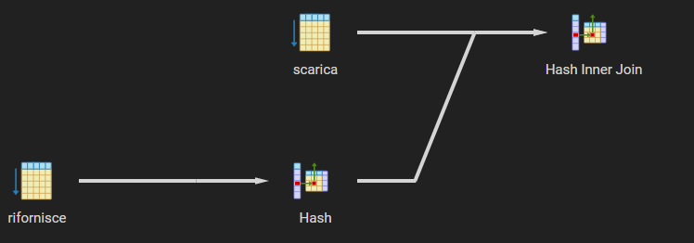

**Interrogazione 3**

--Determinare i membri autorizzati all'utilizzo della tessera appartenenti alla fascia di età identificata dalla lettera 't'

SELECT membro.codicefiscale, persona.nome, persona.cognome

FROM socialmarket.membro

JOIN socialmarket.persona ON persona.codicefiscale = membro.codicefiscale

WHERE membro.fasciaeta = 't' AND membro.autorizzato = true;

* senza indici: 41 ms
* con CLUSTER (I_CF(codicefiscale)): 33 ms

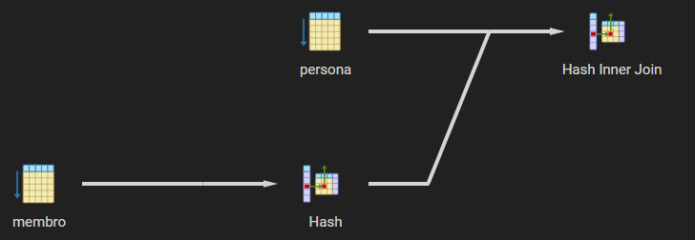

La scelta è ricaduta sull’hash join a prescindere dagli indici perché non è richiesto l’utilizzo di tabelle ordinate per il suo funzionamento.

Per tutte e tre le interrogazioni la scelta del sistema è stata quella di usare scansioni sequenziali, probabilmente dovuta alla dimensione delle tabelle. Purtroppo non è stato possibile usare il programma Datanamic per il popolamento del database, portandoci alla decisione di utilizzare programmi terzi limitati nelle dimensioni massime di generazione.